«Моя любимая игрушка»

А у нас сегодня праздник
Радостный, весёлый.
В детский сад театр приехал.
С новой сказкой снова!
Когда нет возможности вывезти детей в настоящий театр – театр сам может прийти к вам в гости. Вот и наш музыкальный зал детского сада «Сибирячок», с. Абатское, открыл свои двери сказке, благодаря творческому коллективу корпуса №2
Дарьи Владимировны,
Елены Анатольевны,
Татьяны Петровны,
Юлии Александровны,
Елизаветы Андреевны, настоящим артистам, которые ненадолго погрузили маленьких зрителей в сказочное представление.
И вот, 5 октября в детском саду «Сибирячок», состоялся очередной детский спектакль, который называется «Моя любимая игрушка».

Ребята, затаив дыхание, ожидали начала представления. На фоне красочных декораций один за другим на сцене появились всем знакомые и любимые герои. Яркие куклы, красивая веселая музыка и интересная история зачаровала наших детей. Они внимательно слушали и следили за действием спектакля, вместе с персонажами радовались, огорчались и веселились.
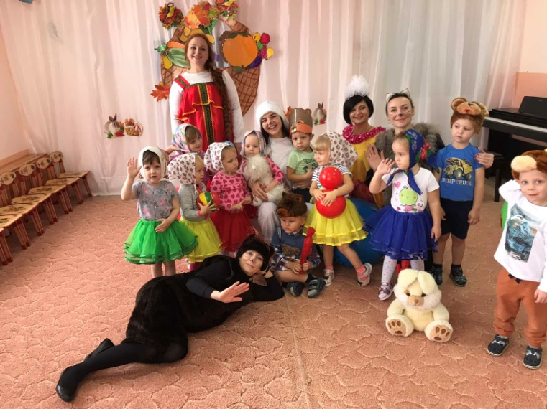

Танцевали, играли на музыкальных инструментах.

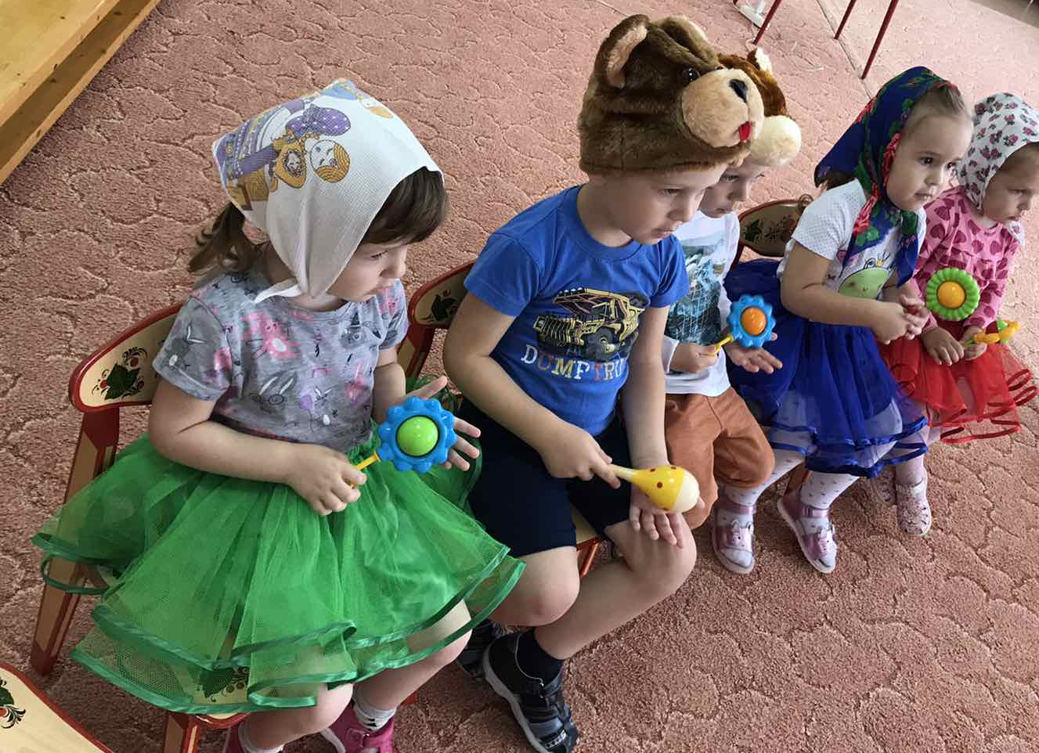

В гости к ребятам пришли кукла Катя и ее игрушки Зайка, Мишка, Кот.
Катя не умела прибирать на место игрушки, отчего те очень на нее обижались.

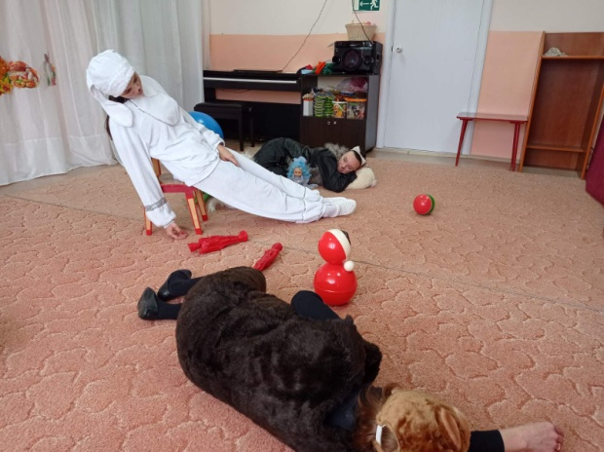

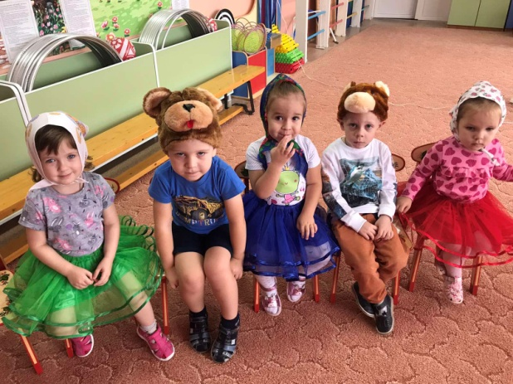

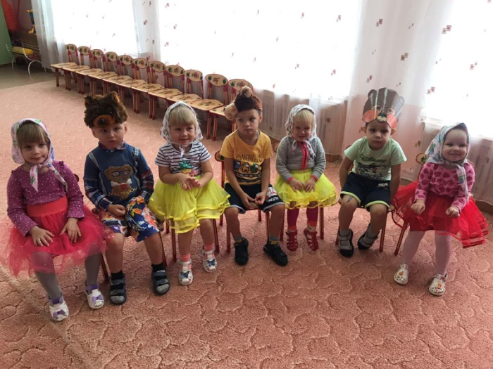

Но, благодаря деткам первой младшей и второй младшей групп, Катя научилась прибирать игрушки на место. И все помирились.
Прощаясь с артистами, малыши долго аплодировали и выразили желание снова принять в гости понравившийся спектакль.

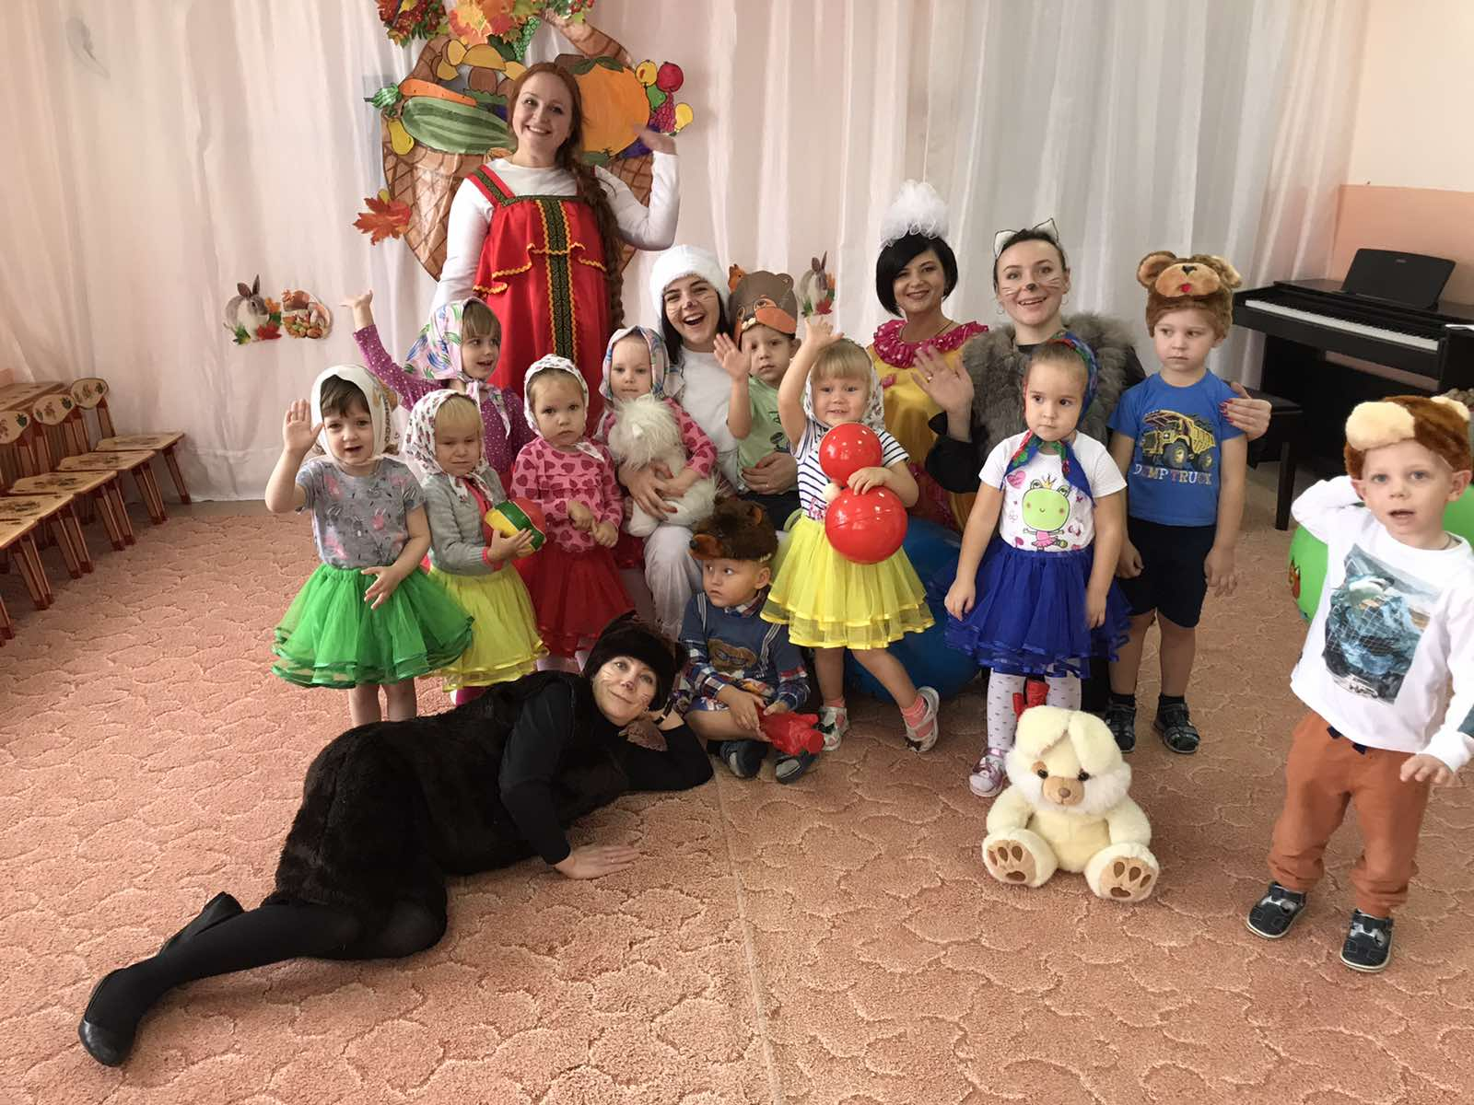

До новых встреч, друзья!!!
До новой сказки!!!

Автор: Фенёк Дарья Владимировна музыкальный руководитель

